Сестрица да голубушка
(свадебное причитание сестры при снаряжении невесты)

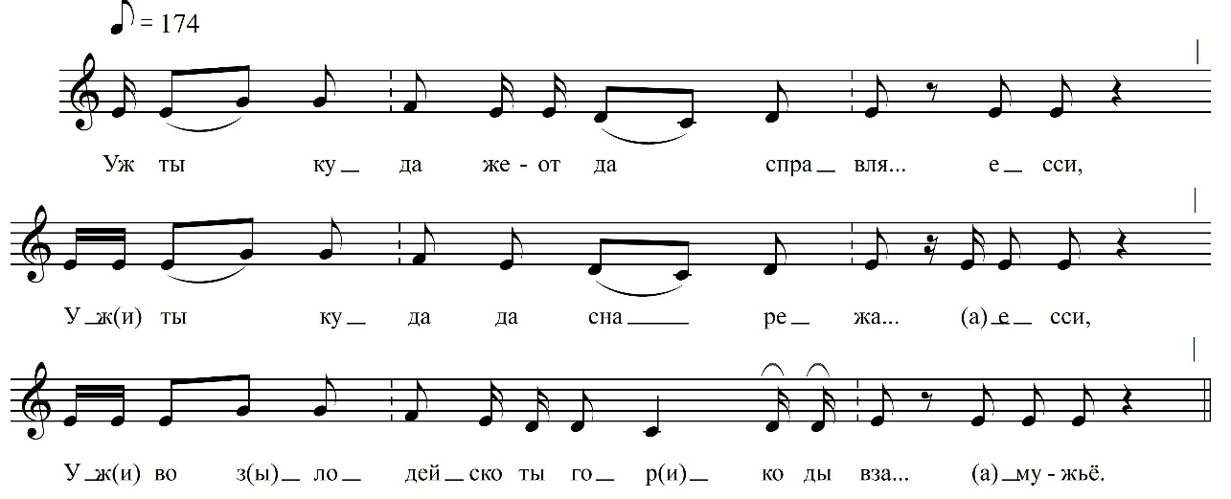

[…] Сестрица да голу… бушка,
Уж ты куда же-от да справля… есси,
Уж(и) ты куда да снарежа… (а)есси,
Уж(и) во з(ы)лодейско ты гор(и)ка ды вза… (а)мужё.
Дак во з(ы)лодейском ты гор(и)кам ды вза… (а)муж(и)и
Уж(и) там ходить-то нада уме… (э)ючи,
Уж говорить да разумеючи.
Уж(и) не тебя пошлют(ы), а ты иди.
Уж(и) не тебе скажут, а ты слушай.
Уж(и) дер(ы)жать голову покло… ннюю,
Уж(и) ретиво серцо покор… ливо.
Уж как(ы) мы жили, сироти… начки,
У своёй-то желанненькой ма… (а)мушки,
Уж стане утром ты ранё… (о)хонько,
Уж она буде всё поха… живать,
Нам(ы) поисть да пригота… вливать,
Уж подойде[т] ды она тихо… (о)хонько,
И розбудила сыковё… (о)хонько,
Уж ты вставай-ко, ды наша ум… ница,
Уж(и) ты вставай-ко, наша разум… ница,
А уж у несчастной-то у свекро… вушки,
Уж стан(и) утром ты ранё… хонько,
Уж она буде всё поки… дывать,
Уж буде всё она поб(ы)ра… (а)сывать,
Кольцом и об(ы) кадочку посту… кывать,
Уж(и) об ухватики поб(ы)рякывать,
Уж(и) ты ставай-ка, наша лени… вая,
Уж вставай(и) ты, да билосвит… ная.
Дак уж ты, сестрица да голу… бушка,
Уж(и) мы станём, ды сироти… ночки,
Уж(и) на свои ты на скоры но… жуньки,
Уж(и) на софьянчасты сапо… жун(и)ки,
Уж подойдём да мы, сироти… ночки,
Уж(и) ко косистому к око… шечку,
Уж(и) не бегу ль видь кони бегу… (у)чии,
Уж(и) не сидят ды гости ды завья… лыи,
Уж(и) наши родненьки ды роди… тели
Со прекрасненькой-то моги… лушки.
– Вот я так плакала…

ФНОЦ СПбГИК, ВхI-а.2/9
Запись Лазоренко Н., Михолаповой О., Шинкевич Н. 29.06.1974
д. Бор Вындиноостровского с/п Волховского р-на Ленинградской обл.
Инф. Белова Анна Николаевна (1907)

